Text 2
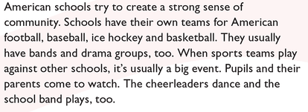
Sense of community - osjećaj pripadnišva
A big event – veliki događaj
A cheerleader - navijačica

